ČESKÁ ASTRONOMICKÁ SPOLEČNOST
sekretariát: Astronomický ústav AV ČR, Boční II / 1401, 141 31 Praha 4
tel. 267 103 040, info@astro.cz

Tisková zpráva České astronomické společnosti z 5. května 2006

Česká astronomická společnost vyhlásila Českou astrofotografii měsíce za duben 2006. Stala se jí fotografie úplného zatmění Slunce Prof. Miloslava Druckmüllera a Petera Aniola z Brna pořízená v průběhu zatmění v Libyi.

29. března tohoto roku nám obloha připravila opět jedno velkolepé divadlo. Téměř v poledne nebe potemnělo a zraky mnoha lidí, skryté za tmavá skla brýlí, se obrátily vzhůru. Měsíční disk začal zakrývat Slunce a nastalo sluneční zatmění. V našich krajích bylo Slunce zakryto sice jen z půlky, ale na mnoha místech na Zemi nastalo zatmění úplné. Zde mohli pozorovatelé v plné kráse vychutnat svit slabě zářící a poněkud tajemné sluneční koróny. Té koróny, která vědce dráždí svými stále neodhalenými vlastnostmi a nás všechny dohromady uchvacuje svou magickou krásou.

Bylo i mnoho těch, kteří naopak sklonili své hlavy k hledáčkům fotoaparátů, aby na digitální čip, film nebo video zachytili tuto jemnou a neopakovatelnou krásu. A bylo i mnoho těch, kteří zaslali své snímky do „České astrofotografie měsíce“. Z nich porota vybrala snímek pořízený Miloslavem Druckmüllerem a Peterem Aniolem v Libyi. Jedná se o kompozici 51 snímků pořízených v rozsahu 1/500 sec až 8 sec zpracovanou novými numerickými metodami vyvinutými autorem snímku Miloslavem Druckmüllerem z VUT Brno. Kromě velmi kvalitně zobrazených struktur v koróně stojí za zmínku i velké množství zaznamenaných hvězd a také popelavý svit Měsíce, vzniklý osvícením tmavého lunárního disku slunečním světlem odraženým od Země. Takovýto snímek potěší jistě jak slunečního fyzika tak i každého milovníka oblohy. Děkujeme.

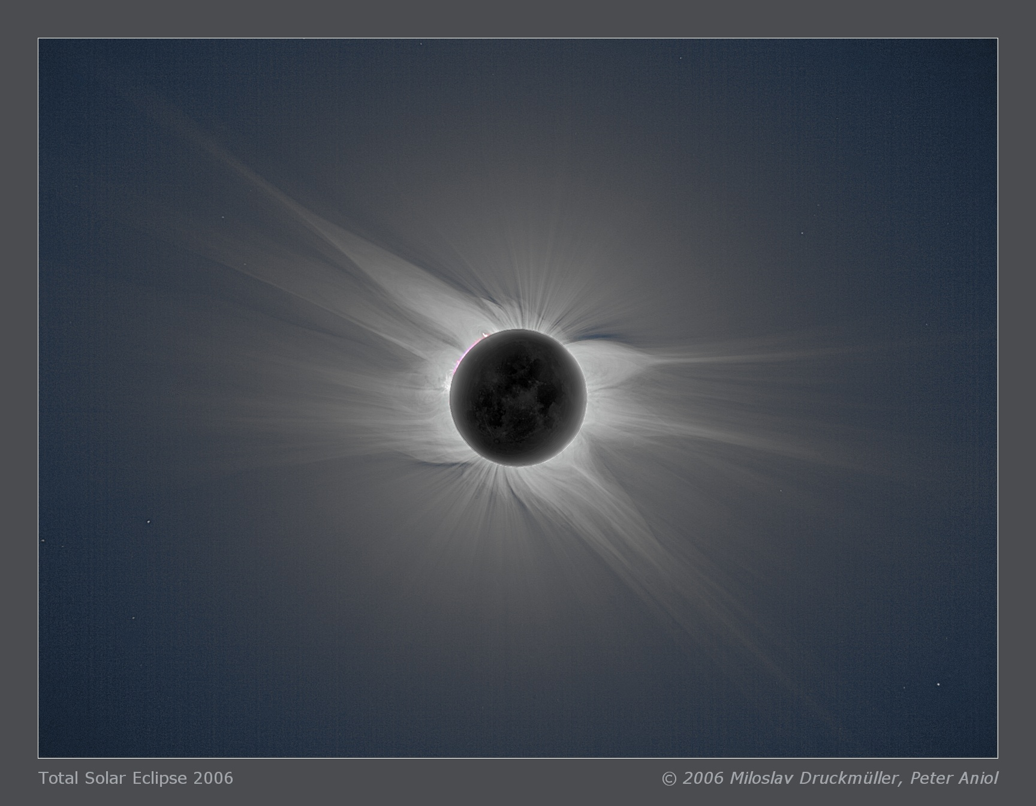

autoři snímku: Miloslav Druckmüller a Peter Aniol
věk: 52 a 50
e-mail: druckmüller@fme.vutbr.cz, web: www.zam.fme.vutbr.cz/~druck
optika : 400mm, F9, fotoaparát: Canon EOS 5D, montáž: EQ 6
datum: 29.3.2006, čas: 10:35:39 - 10:39:38 UT, místo: Libye (N 30° 56.946', E 24° 14.301)
zpracování obrazu: Miloslav Druckmüller, složenina 51 snímků s expozicemi 1/500 s až 8 s.
Výjimečnost úkazu přivedla porotu k poněkud netradičnímu kroku. Rádi bychom alespoň „mimo pořadí“ ocenili 14tiletého Jana Měšťana z Gymnázia Písek za jeho snímek částečné fáze zatmění pořízený digitálním fotoaparátem a projekcí obrazu za okulárem zrcadlového dalekohledu.

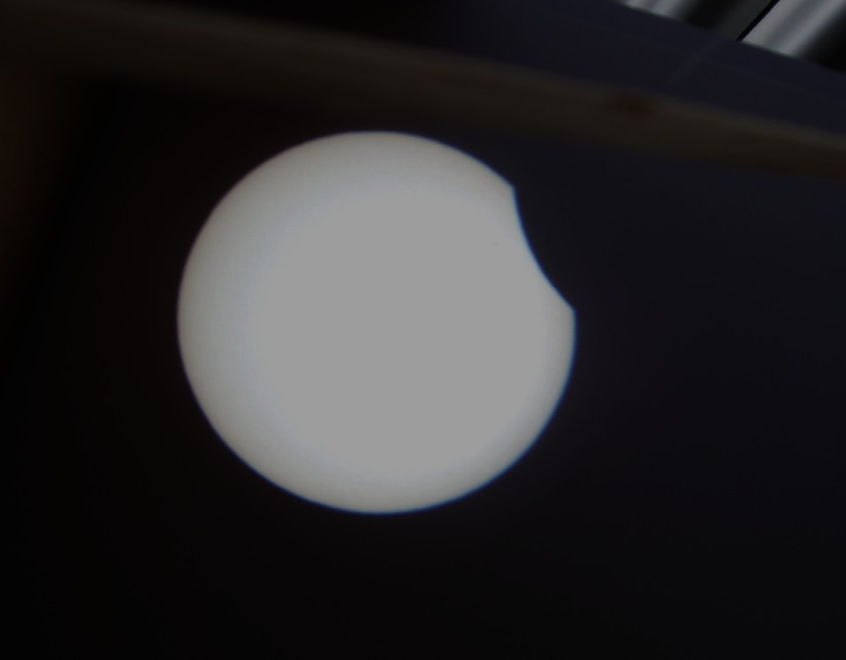

datum a místo pořízení: 29.3.2006, Písek
čas: 13:45 SELČ
fotoaparát: OLYMPUS CAMEDIA C-5000 ZOOM
dalekohled / montáž: reflektor Proximus 100 (NEWTON) 100/1028 / paralaktická montáž
zpracování snímku: dovyváženo v Microsoft Photo Editor 3.01
autor: Jan Měšťan, 14 let, e-mail jm@jm-pisek.cz

Pokud byste rádi viděli i další fotografie aktivních účastníků ČAM, nalistujte si prosím na www stránkách ČAM jejich webové odkazy, kde naleznete nejen mnoho dalších snímků, ale i mnoho užitečných rad a nápadů.

Na základě podkladů poroty České astrofotografie měsíce připravil Ing. Marcel Bělik.


http://www.astro.cz/cam/
________________________________________________________________________
Česká astronomická společnost (ČAS) vydává od května 1998 tisková prohlášení o aktuálních astronomických událostech a událostech s astronomií souvisejících. Počínaje tiskovým prohlášením č. 67 ze dne 23.10.2004 jsou některá tisková prohlášení vydávána jako společná s Astronomickým ústavem Akademie věd ČR. Archiv tiskových prohlášení a zpráv lze najít na Internetu na adrese http://www.astro.cz/cz/download/. S technickými a organizačními záležitostmi ohledně tiskových prohlášení se obracejte na tiskového tajemníka ČAS Pavla Suchana na adrese Astronomický ústav AV ČR, Boční II/1401, 141 31 Praha 4, tel.: 267 103 040, fax: 272 769 023, e-mail: suchan@astro.cz.

